[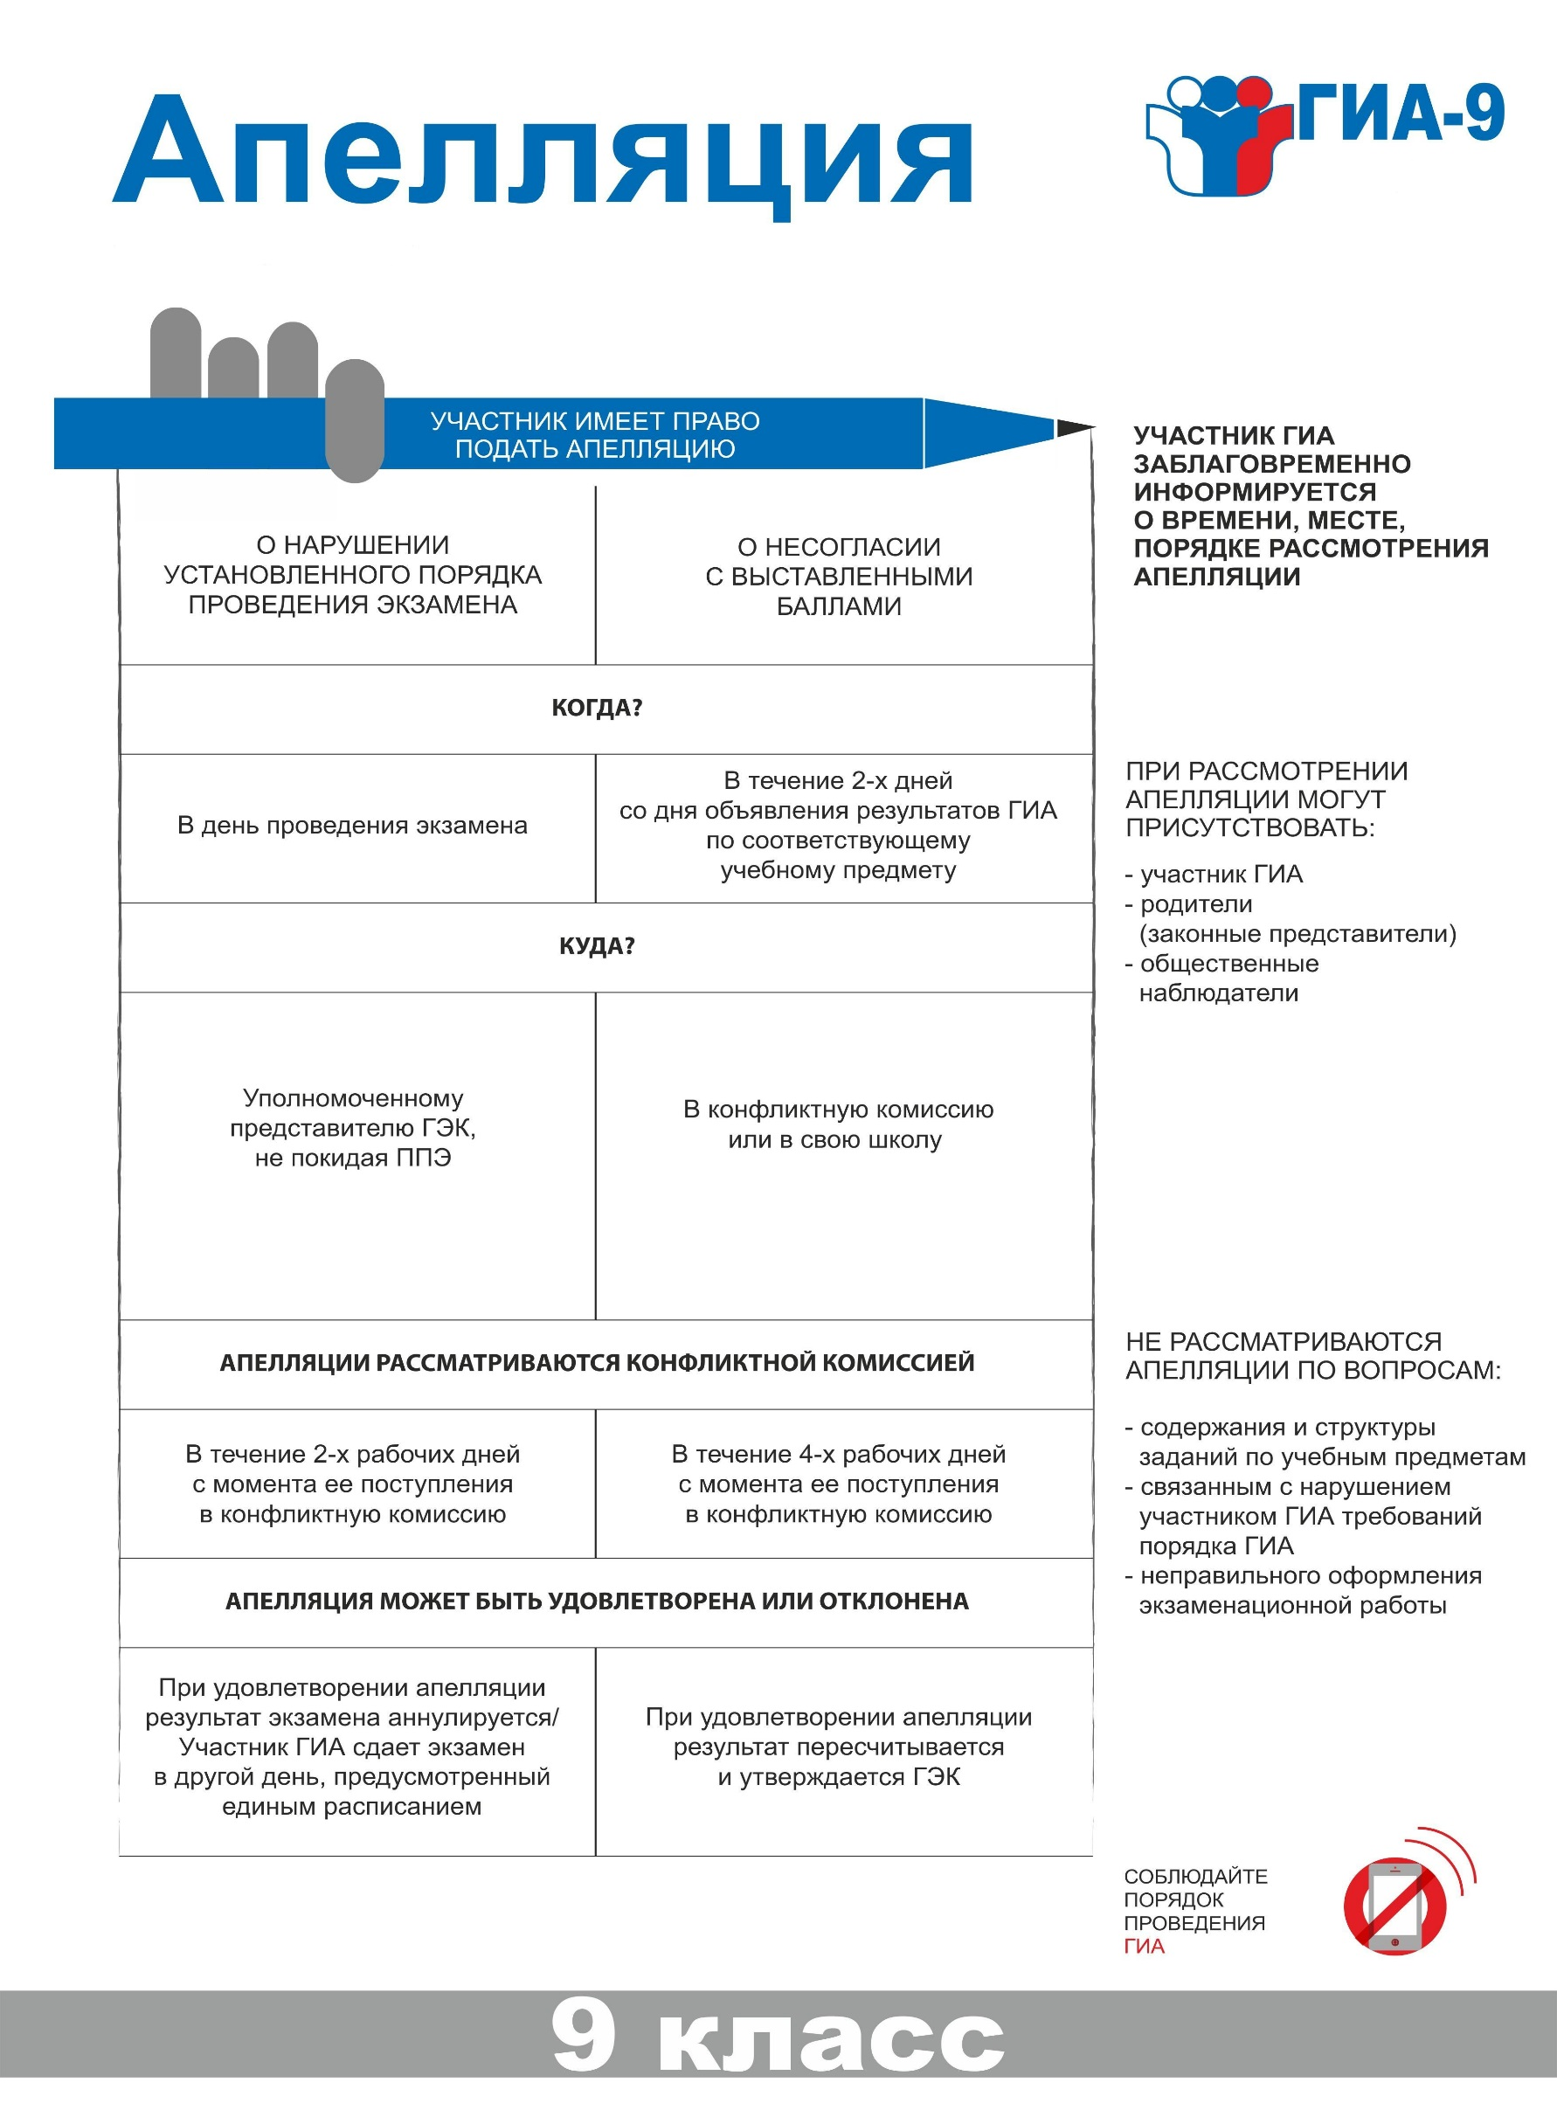](http://tern.yarono.ru/wp-content/uploads/2016/02/плакаты-ГИА-9_апелляция_2.jpg)